金华市明飞塑业有限公司环境检测方案
检测任务编号：高鑫（验）字20230601
委托单位 | 金华市明飞塑业有限公司 | 受检单位 | 金华市明飞塑业有限公司 | 受检单位地址 | 金华市婺城区白龙桥镇洞溪工业区立信路 3 号
联系人 | 熊国伟/张厂长 | 联系方式 | 13605790977/13615893116 | 检测日期 | 2023.06.07，06.09
编制人 | 章鹏翀 | 审核人 |  | 批准人
一、空气和废气检测
1.1废气检测点位及检测频次详见表1.1-1、1.1-2。
表1.1-1 有组织废气检测项目及检测频次
检测点位 | 检测项目 | 检测方法 | 保存方法及保存时间 | 样品编号 | 检测频次 | 排放标准
催化燃烧废气处理设施注塑进口DA001-1 | 非甲烷总烃、 | HJ 38-2017 | 聚氟乙烯袋，48h | 20230601aDA001-1-01~03  20230601bDA001-1-01~03 | 3次/天，  检测2天 | /
催化燃烧废气处理设施注塑进口DA001-1 | 苯乙烯 | HJ 734-2014
催化燃烧废气处理设施丝印进口DA002-1 | 非甲烷总烃 | HJ 38-2017 | 聚氟乙烯袋，48h | 20230601aDA002-1-01~03  20230601bDA002-1-01~03 | 3次/天，  检测2天 | /
催化燃烧废气处理设施丝印进口DA002-1 | 甲苯、二甲苯、乙酸丁酯 | HJ 734-2014
催化燃烧废气处理设施出口DA001-2 | 低浓度颗粒物 | HJ 836-2017 | 聚四氟乙烯滤膜，室温，3天 | 20230601aDA002-2-01~03  20230601bDA002-2-01~03 | 3次/天，  检测2天 | 低浓度颗粒物、甲苯、非甲烷总烃执行《合成树脂工业污染物排放标准》(GB31572-2015)中表5；
催化燃烧废气处理设施出口DA001-2 | 非甲烷总烃 | HJ 38-2017 | 聚氟乙烯袋，48h | 20230601aDA002-2-04~06  20230601bDA002-2-04~06 | 3次/天，  检测2天 | 低浓度颗粒物、甲苯、非甲烷总烃执行《合成树脂工业污染物排放标准》(GB31572-2015)中表5；
催化燃烧废气处理设施出口DA001-2 | 甲苯、苯乙烯 | HJ 734-2014
催化燃烧废气处理设施出口DA001-2 | 二甲苯、乙酸丁酯 | HJ 734-2014 | 聚氟乙烯袋，48h | 20230601aDA002-2-04~06  20230601bDA002-2-04~06 | 3次/天，  检测2天 | 二甲苯、乙酸丁酯执行《大气污染物综合排放标准》（GB 16297-1996）  中表2二级
催化燃烧废气处理设施出口DA001-2 | 臭气浓度 | HJ 1262-2022 | 聚酯无臭袋，避光24h、 | 20230601aDA002-2-07~09  20230601bDA002-2-07~09 | 3次/天，  检测2天 | 臭气浓度排放执行《恶臭污染物排放标准》(GB14554-93)限值要求
空白样 | 低浓度颗粒物 | HJ 836-2017 | 聚四氟乙烯滤膜，室温，3天 | 20230601KaG01~02  20230601KbG01~02 | 1次/天，  检测2天 | ＜方法检测限
空白样 | 非甲烷总烃 | HJ 38-2017 | 聚氟乙烯袋，48h | 20230601KaG03~04  20230601KbG03~04 | 1次/天，  检测2天 | ＜方法检测限
空白样 | 苯乙烯、甲苯、二甲苯、乙酸丁酯 | HJ 734-2014

表2.1-2 无组织废气检测项目及检测频次
检测点位 | 检测项目 | 检测方法 | 保存方法及保存时间 | 样品编号 | 检测频次 | 排放标准
厂界上风向1个参照点  （G0） | 非甲烷总烃 | HJ 604-2017 | 聚氟乙烯袋，48h | 20230601aG0-01~04  20230601bG0-01~04 | 4次/天，  检测2天 | 《合成树脂工业污染物排放标准》（GB31572-2015）表9
厂界上风向1个参照点  （G0） | 颗粒物（TSP） | HJ 1263-2022 | 超细玻璃纤维滤膜，室温，14天 | 20230601aG0-05~08  20230601bG0-05~08 | 4次/天，  检测2天 | 《合成树脂工业污染物排放标准》（GB31572-2015）表9
厂界上风向1个参照点  （G0） | 苯乙烯 | HJ 584-2010 | 溶剂解析活性炭管，0-4℃，24h | 20230601aG0-09~12  20230601bG0-09~12 | 4次/天，  检测2天 | 《恶臭污染物排放标准》（GB14554-19993）
厂界上风向1个参照点  （G0） | 甲苯、二甲苯 |  |  |  |  | 《大气污染物排放标准》（GB16297-1996）表2
厂界上风向1个参照点  （G0） | 乙酸丁酯 | 《空气和废气监测分析方法》（第四版增补版）国家环保总局（2007年） | 溶剂解析活性炭管，0-4℃，24h | 20230601aG0-13~16  20230601bG0-13~16 | 4次/天，  检测2天 | 《工作场所有害因素职业接触限值 化学有害因素》(GBZ 2.1-2007)中，相关的生产车间 8h 加权平均容许浓度(PC-TWA)
厂界上风向1个参照点  （G0） | 臭气浓度 | HJ 1262-2022 | 聚酯无臭袋，避光24h | 20230601aG0-17~20  20230601bG0-17~20 | 4次/天，  检测2天 | 《恶臭污染物排放标准》（GB14554-19993）
厂界下风向  （G1） | 非甲烷总烃 | HJ 604-2017 | 聚氟乙烯袋，48h | 20230601aG1-01~04  20230601bG1-01~04 | 4次/天，  检测2天 | 《合成树脂工业污染物排放标准》（GB31572-2015）表9
厂界下风向  （G1） | 颗粒物（TSP） | HJ 1263-2022 | 超细玻璃纤维滤膜，室温，14天 | 20230601aG1-05~08  20230601bG1-05~08 | 4次/天，  检测2天 | 《合成树脂工业污染物排放标准》（GB31572-2015）表9
厂界下风向  （G1） | 苯乙烯 | HJ 584-2010 | 溶剂解析活性炭管，0-4℃，24h | 20230601aG1-09~12  20230601bG1-09~12 | 4次/天，  检测2天 | 《恶臭污染物排放标准》（GB14554-19993）
厂界下风向  （G1） | 甲苯、二甲苯 |  |  |  |  | 《大气污染物排放标准》（GB16297-1996）表2
厂界下风向  （G1） | 乙酸丁酯 | 《空气和废气监测分析方法》（第四版增补版）国家环保总局（2007年） | 溶剂解析活性炭管，0-4℃，24h | 20230601aG1-13~16  20230601bG1-13~16 | 4次/天，  检测2天 | 《工作场所有害因素职业接触限值 化学有害因素》(GBZ 2.1-2007)中，相关的生产车间 8h 加权平均容许浓度(PC-TWA)
厂界下风向  （G1） | 臭气浓度 | HJ 1262-2022 | 聚酯无臭袋，避光24h | 20230601aG1-17~20  20230601bG1-17~20 | 4次/天，  检测2天 | 《恶臭污染物排放标准》（GB14554-19993）
厂界下风向  （G2） | 非甲烷总烃 | HJ 604-2017 | 聚氟乙烯袋，48h | 20230601aG2-01~04  20230601bG2-01~04 | 4次/天，  检测2天 | 《合成树脂工业污染物排放标准》（GB31572-2015）表9
厂界下风向  （G2） | 颗粒物（TSP） | HJ 1263-2022 | 超细玻璃纤维滤膜，室温，14天 | 20230601aG2-05~08  20230601bG2-05~08 | 4次/天，  检测2天 | 《合成树脂工业污染物排放标准》（GB31572-2015）表9
厂界下风向  （G2） | 苯乙烯 | HJ 584-2010 | 溶剂解析活性炭管，0-4℃，24h | 20230601aG2-09~12  20230601bG2-09~12 | 4次/天，  检测2天 | 《恶臭污染物排放标准》（GB14554-19993）
厂界下风向  （G2） | 甲苯、二甲苯 |  |  |  |  | 《大气污染物排放标准》（GB16297-1996）表2
厂界下风向  （G2） | 乙酸丁酯 | 《空气和废气监测分析方法》（第四版增补版）国家环保总局（2007年） | 溶剂解析活性炭管，0-4℃，24h | 20230601aG2-13~16  20230601bG2-13~16 | 4次/天，  检测2天 | 《工作场所有害因素职业接触限值 化学有害因素》(GBZ 2.1-2007)中，相关的生产车间 8h 加权平均容许浓度(PC-TWA)
厂界下风向  （G2） | 臭气浓度 | HJ 1262-2022 | 聚酯无臭袋，避光24h | 20230601aG2-17~20  20230601bG2-17~20 | 4次/天，  检测2天 | 《恶臭污染物排放标准》（GB14554-19993）
厂界下风向  （G3） | 非甲烷总烃 | HJ 604-2017 | 聚氟乙烯袋，48h | 20230601aG3-01~04  20230601bG3-01~04 | 4次/天，  检测2天 | 《合成树脂工业污染物排放标准》（GB31572-2015）表9
厂界下风向  （G3） | 颗粒物（TSP） | HJ 1263-2022 | 超细玻璃纤维滤膜，室温，14天 | 20230601aG3-05~08  20230601bG3-05~08 | 4次/天，  检测2天 | 《合成树脂工业污染物排放标准》（GB31572-2015）表9
厂界下风向  （G3） | 苯乙烯 | HJ 584-2010 | 溶剂解析活性炭管，0-4℃，24h | 20230601aG3-09~12  20230601bG3-09~12 | 4次/天，  检测2天 | 《恶臭污染物排放标准》（GB14554-19993）
厂界下风向  （G3） | 甲苯、二甲苯 |  |  |  |  | 《大气污染物排放标准》（GB16297-1996）表2
厂界下风向  （G3） | 乙酸丁酯 | 《空气和废气监测分析方法》（第四版增补版）国家环保总局（2007年） | 溶剂解析活性炭管，0-4℃，24h | 20230601aG3-13~16  20230601bG3-13~16 | 4次/天，  检测2天 | 《工作场所有害因素职业接触限值 化学有害因素》(GBZ 2.1-2007)中，相关的生产车间 8h 加权平均容许浓度(PC-TWA)
厂界下风向  （G3） | 臭气浓度 | HJ 1262-2022 | 聚酯无臭袋，避光24h | 20230601aG3-17~20  20230601bG3-17~20 | 4次/天，  检测2天 | 《恶臭污染物排放标准》（GB14554-19993）
丝印车间3F门口（G4） | 非甲烷总烃 | HJ 604-2017 | 聚氟乙烯袋，48h | 20230601aG4-01~04  20230601bG4-01~04 | 4次/天，  检测2天 | 《挥发性有机物无组织排放控制标准》（GB37822-2019）中的特别排放限值要求
空白样 | 颗粒物（TSP） | HJ 1263-2022 | 超细玻璃纤维滤膜，室温，14天 | 20230601KaG07~08  20230601KbG07~08 | 1次/天，  检测2天 | ＜方法检测限
空白样 | 苯乙烯 | HJ 584-2010 | 溶剂解析活性炭管，0-4℃，24h | 20230601KaG09~10  20230601KbG09~10 | 1次/天，  检测2天 | ＜方法检测限
空白样 | 甲苯、二甲苯
空白样 | 乙酸丁酯 | 《空气和废气监测分析方法》（第四版增补版）国家环保总局（2007年） | 溶剂解析活性炭管，0-4℃，24h | 20230601KaG11~12  20230601KbG11~12 | 1次/天，  检测2天 | ＜方法检测限

三、噪声检测
3.1、厂界噪声检测点位及检测频次详见表3.1。
表3.1 厂界噪声检测点位及检测频次
检测点位 | 检测项目 | 检测依据 | 检测频次 | 执行标准
厂界南外1m处（N2） | 厂界噪声LeqdB（A） | GB 12348-2008 | 各点位昼间各检测一次/天，采用1min的等效声级 | 《工业企业厂界环境噪声排放标准》(GB12348-2008)3  类标准
厂界西外1m处（N3）
厂界北外1m处（N4）
备注 | 1、企业夜间不生产，故夜间噪声不检测；2.厂界东外1m处（N1）不具备检测条件。
四、检测点位示意图
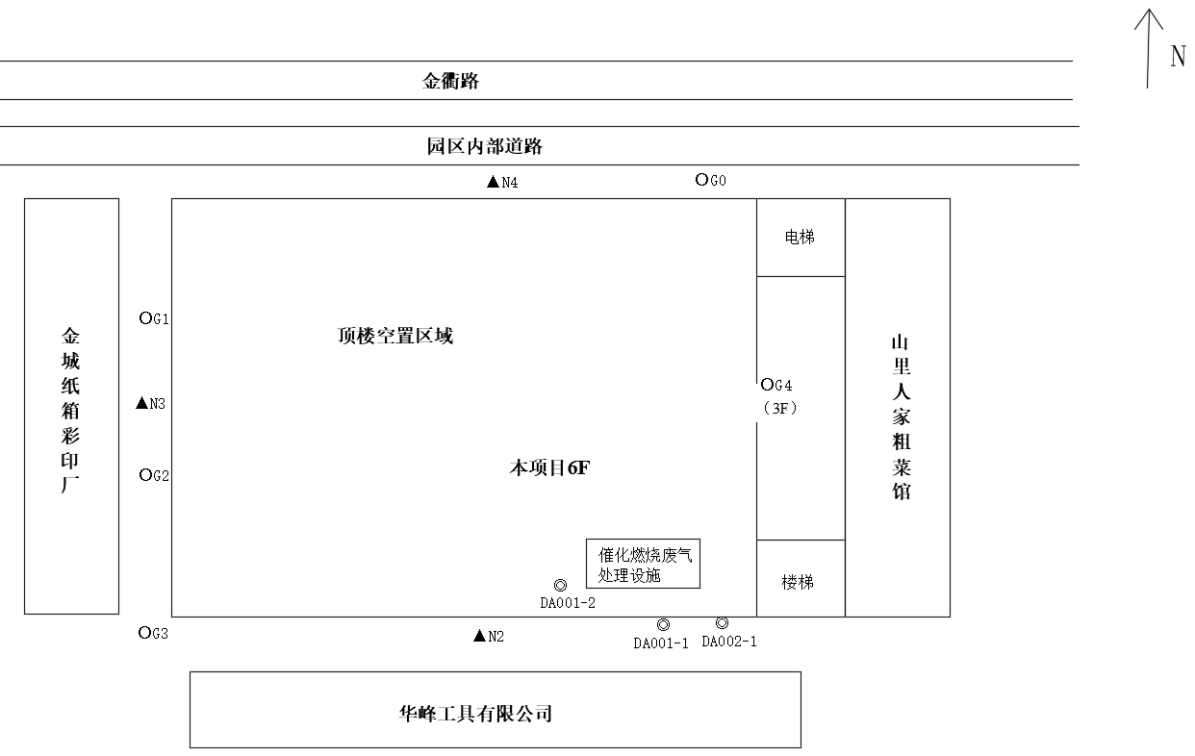
备注：▲为噪声检测点位；◎为有组织废气检测点位；○为无组织废气检测点位。

